Правила содержания собак в городской квартире.
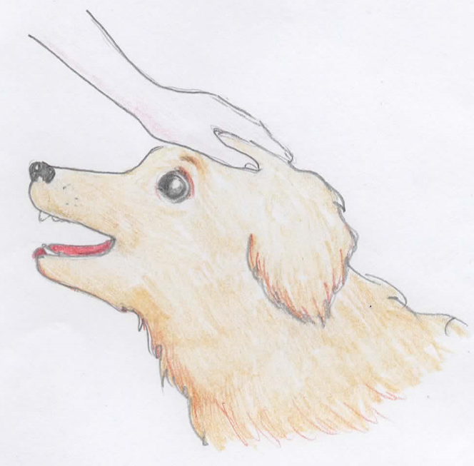 Шамрай Валерия
7В класс ГБОУ Школа № 14 г. Москва.

Содержание.

1. Место 3
2. Режим кормления 5
3. Время кормления 8
4. Рацион собак. 9
4. Гигиена 10
5. Сколько нужно гулять с собакой? 11
6. Собачья одежда. 14

Многие люди хотят иметь верного пушистого друга, приносящего множество радости, но не знают, с какими проблемами они вынуждены будут ежедневно сталкиваться сразу после покупки. Правильный, научно обоснованный, уход за собакой является важнейшим условием для долгой, счастливой и здоровой жизни как животного, так и его хозяина, и всей семьи.

Место.
У домашней собаки обязательно должно быть в квартире или доме свое место, которое бы она четко для себя определила и осознала, что это место ее и только ее. Это место должно быть абсолютно удобным для питомца, в первую очередь со стороны здоровья собаки, чтобы оно не было холодным, не находилось на сквозняке. Собака должна иметь к нему постоянный доступ, чтобы собаке было на нем удобно, комфортно. Кроме того, и для хозяина это место должно быть удобным точки зрения уборки. Для любой самой чистоплотной собаки и шерсть, и сопли, и слюни, и остатки еды будут непременно оставаться там, где она проводит большую часть времени. Но главное – чтобы животное себя там чувствовало в абсолютном спокойствии и безопасности.
Многие хозяева в качестве места для собаки сами определяют коридор или прихожую, тем самым совершают очень большую ошибку, так как это, обычно, самое проходное место в квартире и через собаку постоянно придётся или перескакивать, или ее сгонять. Животное там не сможет отдохнуть, высыпаться, будет расти нервным. Собака будет как-бы все время ждать, что его побеспокоят. Собаки более уважительные, чем люди, они всегда начнут уступать место, но они не будет отдыхать, будет нервироваться, переживать. Это обернётся в лучшем случае покусанной мебелью, разодранными вещами, в худшем проблемами со здоровьем животного. Таким образом коридор или прихожая - это самое плохое место в квартире.
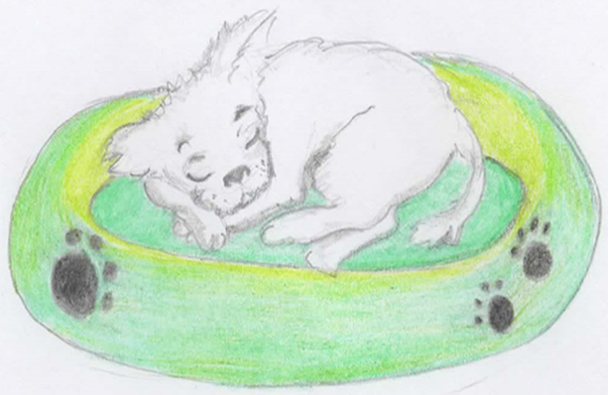
Собака должна понимать, что это ее место, что туда никто больше не придёт, что и на него не посягнет. Когда собака провинится, она сама своим поведением покажет, что она все осознала, спрятавшись на своем месте, как бы говоря, да, я все осознала, вот я в своем «домике», и, пожалуйста, больше не наказывайте меня. Основное правило заключается в том, что на этом месте ни в коем случае нельзя наказывать животное. Это должно быть неким спасительным для питомца местом (Я в домике).
Цель любого наказания – дать понять животному, что оно поступило неправильно. Если собака ищет спасения на своем месте, значит, оно и так уже поняло, что совершила ошибку. Это самое главное, больше собака, как правило, не повторит свой проступок. Если вы по какой-то причине не смогли наказать питомца на месте преступления, и она убежала на свое место, использовав его как спасательный круг, она и так уже поняла, что она неправа, и, что делать этого было нельзя. Это уже моральное наказание. Самое главное ведь тут не физически наказать собаку, а добиться от нее осознания неправильности поведения и недопущение в будущем такого проступка. Наказывать собаку через время вообще нельзя, так как собака не сможет связать проступок и наказание и цель наказания не будет достигнута. Любое физическое наказание, несет в себе мораль. Мы наказываем собак для того, чтобы животное запомнило.

Режим кормления.
Сколько раз нужно кормить собаку? Это зависит в первую очередь от возраста животного. Количество трапез с возрастом собаки постепенно уменьшается.
Щенок.
До полутора месяцев щенок как правило питается молоком матери.
С полутора до двух месяцев щенкам дают маленькие порции не менее шести раз в день.
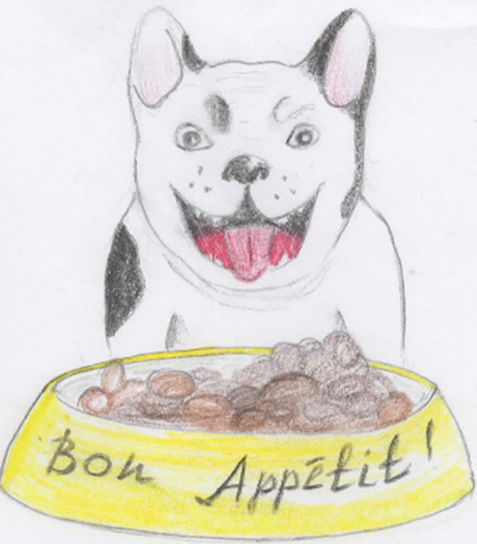
В третий месяц жизни количество кормлений сокращают до пяти, постепенно увеличивая количество пищи.
С четырех до пяти месяцев щенков нужно кормить не реже, чем каждые четыре часа, например, в восемь, двенадцать, шестнадцать и двадцать часов.
От шести и до семи месяцев можно перейти на трехразовое кормление, а потом количество приемов пищи можно снизить до двух. При натуральном кормлении щенкам до шести месяцев вес порции должен составлять от 5% до 7% от веса щенка. Малышам более крупных пород дают маленькие порции чтобы избежать быстрый набор веса, который грозит проблемами со здоровьем.
Взрослая собака.
Периодичность кормления зависит от породы, возраста и активности собаки.
Крупных и средних собак следует кормить не реже двух раз в сутки, разделяя дневную порцию: на две части; 2/3 утром, а 1/3 вечером или наоборот в зависимости от режима собаки. Собак мелких пород, например, папильона допускается кормить один раз в сутки, но все-таки одноразовое питание может привести к проблемам с пищеварением и стулом. Одноразовое питание неприемлемо при заболеваниях печени, желудочно-кишечного тракта. Для декоративных питомцев (йоркширский терьер, пти-брабансон, китайская хохлатая) предпочтительнее все-таки двухразовое питание — с утра и на ночь. После плотного приема пищи собаки, как правило, предпочитают хорошо поспать. Эту характерную черту рекомендуется использовать, скармливая большую порцию утром, если питомец вынужден находится дома днем в одиночестве. Тогда собака сразу после завтрака захочет поспать, и будет меньше скучать, а вечером, после прихода хозяина, у нее будет больше и сил, и времени на общение.
Период беременности и вскармливания
Беременные и кормящие самки должны есть чаще. С четвертой по шестую неделю беременности для любых собак количество приемов пищи должно быть не менее трех. После появления щенков собаку нужно кормить еще чаще – не менее четырех раз в день. Потребность у беременных собак в энергии повышается от четырех до восьми раз. Поэтому нужно увеличить и питательность, и калорийность пищи.

Время кормления
Пищу следует давать не позже, чем за три часа до больших физических нагрузок и за один час до регулярного выгула. Чтобы организм собаки хорошо усваивал пищу после плотного приема животному нужно дать возможность отдыхать от одного до двух часов. К установленному режиму кормления собака быстро привыкнет. Кормление нужно, по возможности, проводить в одно и то же время. После кормления собака ощущает голод: чувство насыщения приходит позже. Собаки обычно очень быстро едят, поэтому до наступления чувства сытости они могут съесть слишком много, что приведет к перееданию. Поэтому хозяин должен сам ограничить количество потребляемой питомцем пищи. Пожилым собакам нужно давать еще меньше еды, в количестве 2-3% от веса животного. Правильно спланированный рацион и режима питания собаки – это основа ее здоровья. При составлении рациона необходимо учитывать множество факторов: порода, возраст, характер. Они у всех собак будут разными, например, у овчарки и йоркширского терьера.

Рацион собак.
Собаки – это хищники, близкие родственники волков. Соответственно продукты из мяса и костей должны составлять основную долю их ежедневного рациона. Но существует заблуждение, что волки питаются только мясом. Все хищники, как правило, охотно включают в свой рацион ягоды, корешками растений, яйца птиц и рыбу.
В рацион любой собаки, кроме мясных продуктов, должны входить и разные каши, и овощи. Можно включать в рацион и рыбу, но обязательно предварительно убрав кости. В городских условиях, в ежедневный рацион дополнительно следует добавлять витамины, необходимые для нормального развития организма и пищеварительной системы питомца.
Готовые корма.
Многие ограничиваются в кормлении собак готовыми кормами, которые производятся в виде сухих гранул или мясных консервов. Специалисты до сих пор не пришли к единому мнению по поводу собачьего питания готовыми кормами, такой подход при кормлении является очень популярным, так как он доступен и по деньгам, и по потраченному времени. И все-таки ни один специалист не высказался против рациона, состоящего из массных продуктов, костей, овощей, каш и витаминов.
Посещение ветеринара.
Для любой породы собак необходимо ежегодное посещение ветеринара. Большинство хозяев сочетают такое ежегодное посещение с необходимыми регулярными ежегодными прививками. Специалисты, все-таки советуют показываться ветврачу не реже раза в шесть месяцев. Даже если собака активна, хорошо себя чувствует, прекрасно выглядит и обладает замечательным аппетитом, стоит зайти к ветеринарному врачу на профилактический осмотр чтобы убедиться в том, что собака абсолютно здорова. Такие регулярные осмотры позволяют выявлять много заболеваний в самой начальной стадии и дают возможность своевременного лечения, которое соответственно будет и более эффективным, и более щадящим, чем в случае, когда заболевание обнаружится на поздней стадии.

Гигиена
Хорошая физическая форма и жизненный тонус собаки зависят не только от правильного рациона питания, регулярных прогулок, физической активности: не менее важны гигиенические навыки хозяина по отношению к своему питомцу.
Гигиена должна состоять из ежедневной проверки собачьего самочувствия, ухода за кожей, шерстью, ушами, глазами, зубами и лапами.
Частое мытье, как часть обязательных гигиенических процедур, благодаря излишне усердным или чистоплотным хозяевам, чаше не помогает, а вредит питомцу. Периодичность водных процедурах с использованием шампуней и мыла, одобренная ветеринарами не чаще одного раза в месяц. После прогулки питомцу следует просто протереть лапы. Мыть его водой нужно только тогда, когда степень загрязнения критична.
Особенность эпидермиса у собаки состоит в том, что животное не нуждается в моющих средствах, даже щадящие смывают естественную смазку, приводя к болезненной сухости и раздражению кожных покровов.
Слишком чистоплотные или брезгливые хозяева пытаются отмыть своих питомцев, чтобы избавиться от запаха псины, и добиваются строго обратного эффекта. Сальные железы собаки начинают работать еще интенсивнее, и «собачий дух» становится более резким, у животного возникает непрерывная линька и дерматит.

Сколько нужно гулять с собакой?
Многие люди отказываются завести собаку по причине того, что у них нет времени гулять с ней столько, сколько необходимо. Эта позиция безусловно заслуживает уважения. На деле же мы часто видим, что владельцы пытаются подстроить животное под образ жизни удобный человеку, не считаясь с естественными потребностями собаки. Эти потребности, есть, и они вполне определённые. Речь идёт не об отправлении естественных надобностей. Для этого достаточно всего 10-15 минут в день, а часто и совсем выходить из дома не нужно — вполне можно приучить собаку ходить справлять надобности дома, в специально отведённом месте. Прогулки для собаки – это биологическая потребность, обусловленная её особенностями как биологического существа. Собака – хищник. Есть поговорка «Волка ноги кормят». В дикой природе все псовые вынуждены активно передвигаться в поисках добычи, и только после удачной охоты позволяя себе отдых. Понаблюдайте за бродячими собаками. Они хоть живут и не в дикой природе и за добычей редко гоняются, всё равно все время куда-то бегут. Птицы рождены для полета, рыбы чтобы плавать, а собаки должны постоянно бегать. Это биологически инстинкт, требующий своего удовлетворения. Если им пренебречь животное не погибнет, но возникнут распространённые проблемы. В интернете можно найти много фотографий с проделками собак в отсутствие хозяев. Нереализованный инстинкт приводит к множественным нарушениям поведения животного. Только на прогулках на свежем собаки знакомятся, выстраивают отношения друг с другом, учатся правильно относиться к посторонним людям. Только на прогулке собака познаёт окружающую действительность, что развивает и органы чувств, и интеллект животного. Собаки на прогулке читают книгу запахов так, как мы с упоением читаем понравившуюся нам книгу. Именно поэтому все собаки любят продолжительные прогулки, и хороший хозяин никогда не обделит ими своего питомца.
Итак, сколько же необходимо гулять с собакой? Целый день бегать обычная собака, питающая дома, не захочет. Нужно лишь обеспечить заложенную инстинктом двигательную активность.
Потребности в активном движении у разных пород различаются. Собаки, выведенные для охоты, охраны, пастушьей работы, имеют большую выносливость и потребность в двигательной активности — ведь без этого она не смогла бы выполнять свои обязанности. Гулять с такой собакой нужно минимум 2–3 часа, разделив их на несколько выходов из дома. Хорошо использовать выходные для более длительных прогулок как бы накапливая «прогулочное время» для рабочих дней.
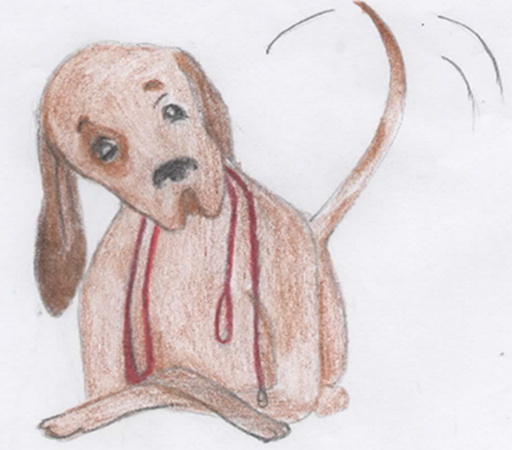
С собаками мелких и декоративных пород можно гулять гораздо меньшее время —от 40 минут до 2 часов в день. Но все мелкие породы одинаковы так, к примеру, мальтезе, пекинесы, японские хины, померанские шпицы и другие декоративные породы собак изначально выводились исключительно для домашнего содержания и путешествий на руках у своих хозяев. Однако, к примеру, не превышающие их размером таксы или джек-рассел терьеры — это настоящие охотничьи собаки с соответствующими требованиями к уровню активности и потребностью в движении.
В большинстве случаев достаточно двухразовых прогулок. Важно чтобы временной интервал между ними был не более 12 часов. Ученые физиологи считают, это максимально допустимое время между отправлением собакой естественных надобностей не причиняющий вреда для здоровья питомца.
Принимая важное решение о приобретении собаки, следует отчетливо понимать, что это приведет к расширению круга ваших обязанностей, как хозяина, и поменяет образ вашей жизни. Эта перемена непременно окажет на вас и ваше здоровье самое положительное влияние. У вас появится отличный повод, фактически все свободное время проводить на свежем воздухе, начать бегать или ездить на велосипеде.
А собака, всегда будет поднимать ваше настроение и давать дополнительный заряд положительных эмоций.

Собачья одежда.
Зимой в России довольно холодно и все владельцы собак задаются вопросом нужна ли им теплая одежда в холодную погоду?
Одежда для питомца для прогулок в морозную погоду не принесет ему никакого вреда, а наоборот. Собаки, естественно, обладают и своей собственной внутренней системой терморегуляции, но многие породы лишены толстого меха, или у них очень тонкий мех так как они не были участниками естественного отбора для выживания в холодном климате и генетически они не приспособлены к тому, чтобы находиться на холоде продолжительное время. Поэтому многие собаки чувствуют себя очень дискомфортно зимой при минусовой температуре, точно так же, как если бы человек оказался на улице в мороз без одежды.
Теплолюбивость собаки зависит от ее породы, размера и даже возраста. Если у нее нет толстого мехового слоя, но ее шерсть густая и волнистая, она все равно может сохранить довольно много тепла в мороз. Мелкие породы, декоративные карманные собачки и другие породы, например, чихуахуа, грейхаунд, разные терьеры и пинчеры у которых очень тонкий мех остро нуждаются в одежде для прогулок в холодную погоду. Некоторые из них могут мерзнуть даже дома. Пудели и другие собаки, имеющие густую шерсть часто подвергаются стрижке для избегания линьки. Тогда одежда зимой им просто необходима. Пожилые собаки обладают слабой иммунной системой и тоже нуждаются в дополнительной защите.
Породы крупных собак сибирские лайки, маламуты, сенбернары обладают плотной шерстью и не только не нуждаются в дополнительной одежде, но и наоборот они могут просто перегреться. Их меховой слой уже генетически настроен на защиту от экстремальных отрицательных температур.

